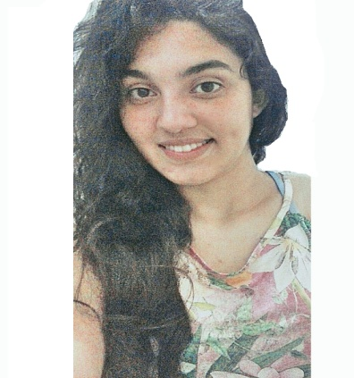

Joice
Martins Louzada

Dados Pessoais
Data de Nascimento: 21/09/1997
Rua: Irineu Hermogenes Dos Santos, 20
Nacionalidade: Brasileira
Bairro: Santa Helena / CEP: 29307-050
Cachoeiro de Itapemirim- ES
Estado Cívil: Solteira
Contato: 999719949 ou 999658997

Perfil Profissional
Ainda não possuo experiência no mercado de trabalho formal. Busco uma oportunidade que me possibilite aprendizagem, maturidade e crescimento profissional.

Formação
Ensino Médio Completo – Concluído em 2016

Experiência Profissional
Ainda não possuo experiência no mercado de trabalho.

Cursos
Informática Básica / FUTURA 2010
Auxiliar Administrativo / instituição SENAI 2016
Auxiliar de Escritório / instituição SESI 2016

